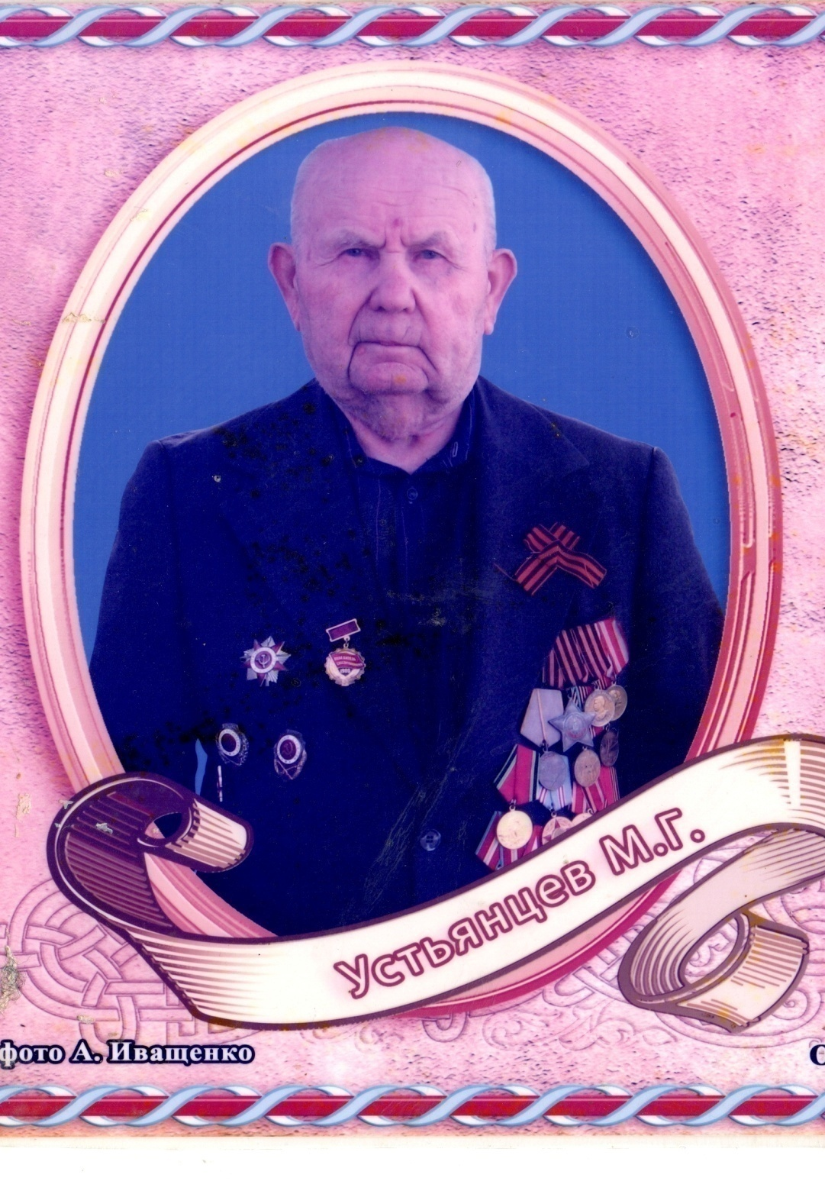

Устьянцев Михаил Григорьевич

Дата рождения | 19.08.1926
Место рождения | Челябинская обл., Еткульский р-н, д. Устьянцево
Дата призыва в РККА | 23.11.1943
Место призыва (наименование городского (районного) военного комиссариата, осуществившего призыв) | Еткульский РВК Челябинская обл., Еткульский р-н
Место службы | 91 отдельный истребительно-противотанковый дивизион  4 запасной стрелковый полк
Звание, должность | сержант ; мл. сержант ; капитан
Участие в войне (военнослужащий, партизан, подпольщик, вольнонаёмный состав) | Военнослужащий
Награды | Медаль «За взятие Кенигсберга»  Орден Славы III степени  Медаль «За победу над Германией в Великой Отечественной войне 1941–1945 гг.»  Медаль «За боевые заслуги»
Краткая биография | . В 43 году его призвали в ряды Вооруженных сил СССР, в воинскую часть I Белорусского фронта, в 91-й истребительный противотанковый дивизион. Там он был сначала стрелком, потом курсантом, позже наводчиком орудия, командиром орудия и вскоре старшиной батареи.  Встретил Великую Победу 9 Мая 1945 года в г. Кенигсберге и остался служить в рядах Советской армии до 1955 года командиром взвода в звании лейтенанта.
Дата и место гибели (пропажи без вести, смерти, пленения)
Место и вид захоронения в годы войны и (или) перезахоронения послевоенное время (область (республика, край), район (округ), населённый пункт (город, деревня, поселок, село, станица, хутор)

